TRAVAIL POUR LES VACANCES
ET

SEANCES TYPES

Après le travail aérobie et le renforcement musculaire, les vacances arrivent à point pour récupérer. Donc pendant les vacances faire deux séances cardio vasculaire : ( 1h en endurance ou 1h30 de vélo ou 1h de natation) puis deux séances de renforcement musculaire : circuit training comprenant pompes, squats tirage horizontal travail des triceps assis, abdos et gainage 45secondes de travail suivi de30 secondes récup faire le circuit 4 fois.
Pour le travail en salle faire 5 séries de 10 reps sur les mouvements suivant développer coucher soulever de terre, rowing horizontale, squat, rowing verticale suivi d’ abdos et de gainage

MOUVEMENT DE BASE EN MUSCULATION

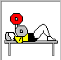

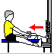
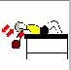
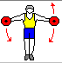
dev couché épaulé rowing assi pull over élévation l
latéral

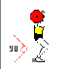
arraché demi squat presse chaise


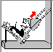
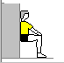

Arraché détaillé épaulé jeté détaillé
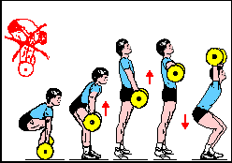
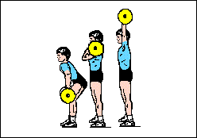
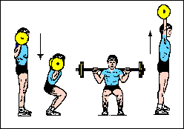
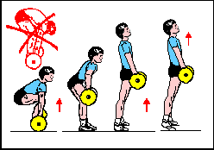


squat jeté détaillé soulevé de terre

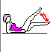
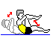
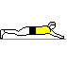
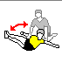

SEANCE ENDURANCE DE FORCE

3 séries x 20 reps récup 2minutes entre les séries
développé couché
rowing assis
Demi-squat ou presse
rowing debout complet
soulevé de terre
pull over
en fin de séance abdos gainage étirements

SEANCE FORCE

Séries pyramidales augmenter les charges à chaque séries afin de faire le nombre de reps indiqué et pas une de plus. Mouvements recommandé
Développé couché rowing assis demi squat ou presse soulevé de terre épauler . Choisir trois mouvements sur ceux proposer terminer par abdos gainage
1x10reps récup2m
1x7reps récup2m
2x5reps récup4m
2x3reps récup4m
2x5reps récup4m
1x7reps récup2m
1x10reps récup2m

SEANCE FORCE N2 POUR JEUNES ET FEMMES

5sériesx10 reps récup 2m entre les séries
Mouvements
Développé couché rowing assis rowing debout soulever de terre squat ou fente avant épaulé jeté pull over élévation latérale avec altères
Faire 5 mouvements sur ceux proposés terminer par abdos gainage et étirement

